Clasificador EEG

**Introducción**

Un electroencefalograma es una prueba que detecta la actividad eléctrica del cerebro mediante pequeños discos metálicos (electrodos) fijados sobre el cuero cabelludo. Las neuronas cerebrales se comunican a través de impulsos eléctricos y están activas todo el tiempo, incluso mientras duermes. Esta actividad se manifiesta como líneas onduladas en un registro de electroencefalograma.

Un electroencefalograma sirve para diagnosticar epilepsia y otros trastornos cerebrales como: tumor cerebral, daños cerebrales por lesiones en la cabeza, encefalitis, encefalopatía o trastornos del sueño.

En este caso optamos por realizar una clasificación por medio de una regresión logística previo a un procesamiento de datos.

La Regresión Logística es un método estadístico para predecir clases binarias. El resultado o variable objetivo es de naturaleza dicotómica.

La regresión logística es uno de los algoritmos de Machine Learning más simples y utilizados para la clasificación de dos clases. Es fácil de implementar y se puede usar como línea de base para cualquier problema de clasificación binaria. La Regresión Logística describe y estima la relación entre una variable binaria dependiente y las variables independientes.

Para el procesamiento de los datos utilizamos la transformada Biortogonal, perteneciente a la familia de las Wavelet.

**Objetivo**

El objetivo de esto es desarrollar un programa en Python capaz de determinar la clase a la que corresponde cada una de las cuatro clases existentes en este modelo.

Podemos realizar una clasificación múltiple, así como binaria y para estas existen diferentes métodos. En este caso elegimos una binaria.

**Machine Learning**

Es una disciplina científica del ámbito de la Inteligencia Artificial que crea sistemas que aprenden automáticamente. Aprender en este contexto quiere decir identificar patrones complejos en millones de datos. La máquina que realmente aprende es un algoritmo que revisa los datos y es capaz de predecir comportamientos futuros. Automáticamente, también en este contexto, implica que estos sistemas se mejoran de forma autónoma con el tiempo, sin intervención humana.

Existen dos tipos de aprendizaje, el supervisado y el no supervisado.

El aprendizaje supervisado es en pocas palabras aquel aprendizaje al que previamente le has incluido etiquetas en la información para que él detecte patrones y por lo mismo proyecciones o realice alguna acción

El aprendizaje no supervisado, el algoritmo se modifica solo y no contiene conocimiento a priori es decir ningún dato ha sido etiquetado, saca sus conclusiones de acuerdo con el algoritmo tomando factores de manera indistinta que no tienen ni nombre, ni orden, ni marca.

**Transformadas de Wavelet**

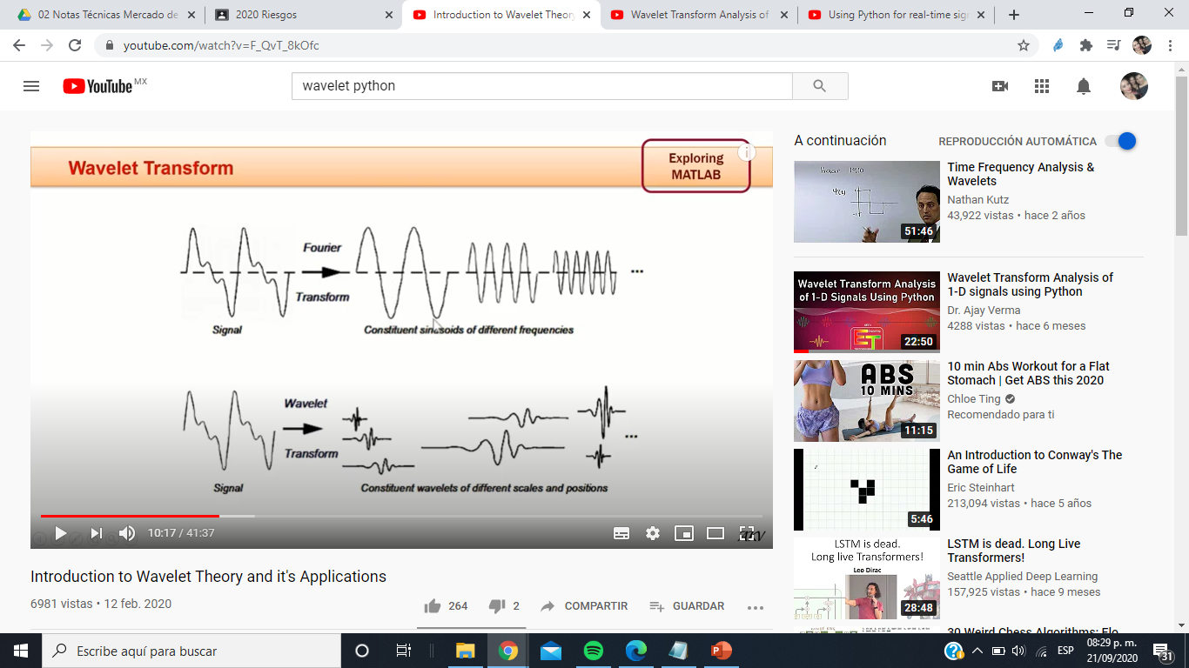En las últimas décadas la Transformada Wavelet se ha venido utilizando cada vez más en problemas de reconocimiento de patrones, procesamiento y síntesis de señales de diferentes tipos, análisis de imágenes, compresión de grandes volúmenes de información, eliminación de ruido de diferentes tipos de señales. La Transformada Wavelet, a diferencia de la transformada de Fourier, proporciona simultáneamente una representación en el tiempo y la frecuencia de una señal dada, por lo que es apropiada para el análisis de señales donde se necesita tener resolución de tiempo-frecuencia, tales como las señales de campo eléctrico de los rayos (Astafeva, 1996; Canal, 2008). En los últimos años la Transformada Wavelet ha sido empleada para analizar las señales de rayos. Sheshyekani et al (2006) utilizaron un caso particular de la Transformada Wavelet discreta, la Wavelet Haar , para identificar la ocurrencia de una descarga de retorno del rayo. Miranda (2008) y Sharma et al (2010) utilizaron la Transformada Wavelet para evaluar el espectro de potencia de los diferentes eventos de los rayos a partir de mediciones del campo eléctrico. Gou et al (2009) estudiaron el comportamiento fractal de las formas de onda del campo eléctrico producidas por la primera descarga de retorno empleando una técnica Wavelet multi-resolución.

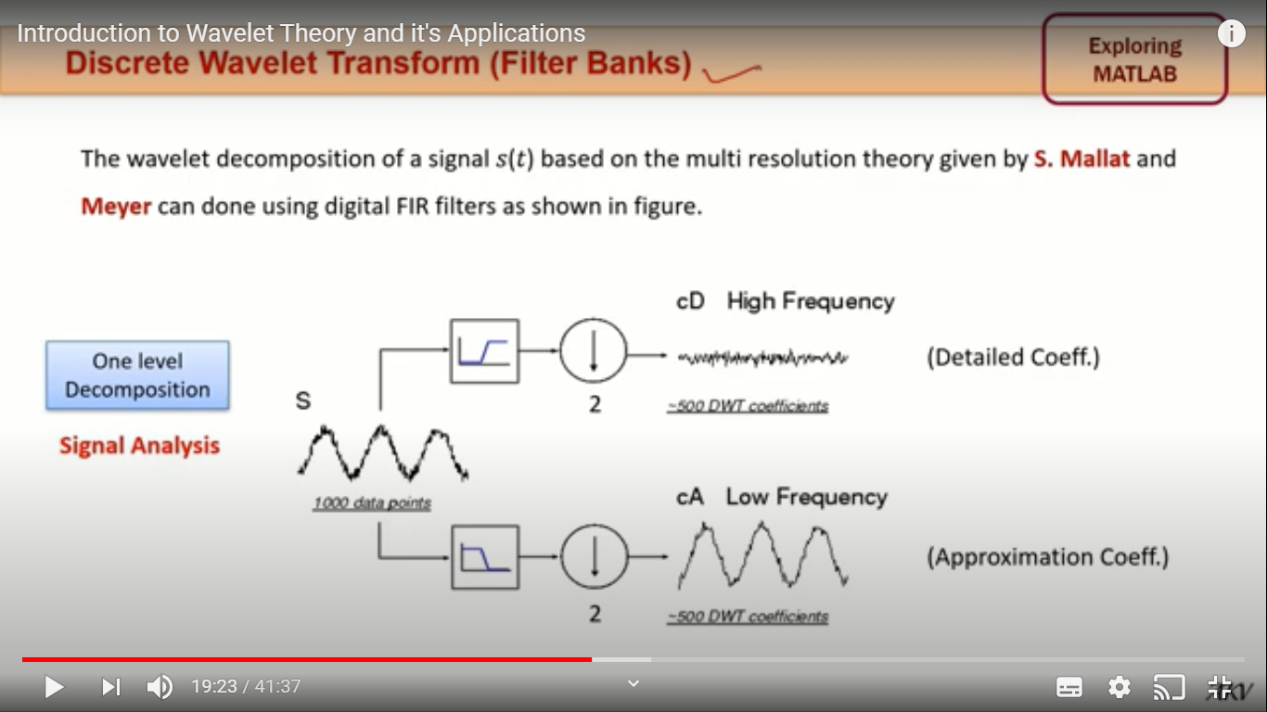Donde a y b son llamados los parámetros de Dilatación(escala) y Traslación(posición), respectivamente.

Biortogonal.

Esta transformada se utiliza principalmente para el procesamiento de imágenes y señales y su reconstrucción.

Es una wavelet donde su transformada asociada es invertible pero no necesariamente ortogonal. Su diseño permite más grados de libertad que las ortogonales y es gracias a esto que existe la posibilidad de construir funciones de wavelet simétricas.

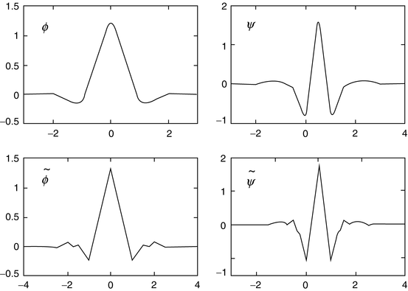

De Análisis de Fourier a Wavelets

**Desarrollo.**

Descripción de los datos.

Tenemos 20 carpetas que corresponden a cada sujeto que realizó la prueba.

En cada carpeta tenemos otras cuatro carpetas las cuales corresponden a la selección de la posición del objeto mostrado, es decir, R1, R2, R3 y R4.

Como el experimento consta de 5 fases (pre-estímulo, presentación, estímulo, respuesta y pausa), dentro de las carpetas encontramos todos los archivos pertenecientes a un sujeto, cada uno de estos archivos están divididos por cada una de las fases.

En este caso nos vamos a enfocar en las que respondieron “abajo” y en la fase del estímulo(S3).

En cada uno de estos archivos se encuentra el registro hecho con el electroencefalograma.

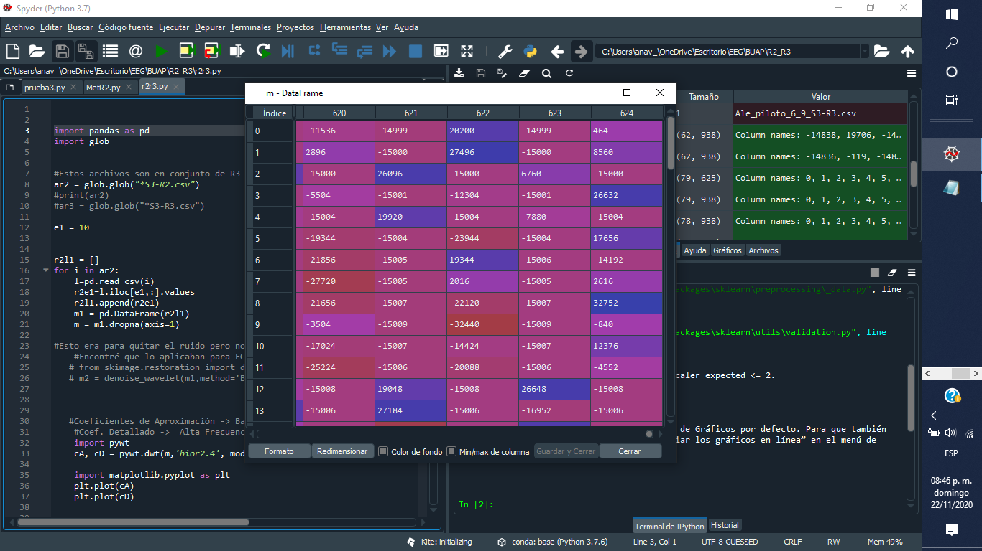Para este programa, primero elegimos un electrodo (en este caso el 10), después extraemos de cada archivo “S3” este electrodo y creamos una nueva matriz de 79x625.

Después de tener esta matriz, aplicamos una transformada de wavelet para reducir las dimensiones de esta matriz y extraemos los Coeficientes Detallados (de alta frecuencia) y los coeficientes de aproximación (baja frecuencia).

Aplicamos lo mismo para otro archivo distinto a R2.

Ya que obtuvimos nuestras nuevas matrices de coeficientes detallados y coeficientes aproximados, las dividimos para crear una nueva matriz que es con la que vamos a trabajar nuestra regresión.

Agrupamos los coeficientes aproximados de R2 y Rn (n=1,3,4) y añadimos 1 si pertenece a R2 y 0 si es distinto de R2.

Una vez hecho esto, procedemos a realizar el entrenamiento de datos, en donde “X” es nuestra matriz creada por los coeficientes de aproximación y “Y” es nuestra columna objetivo (de ceros y unos).

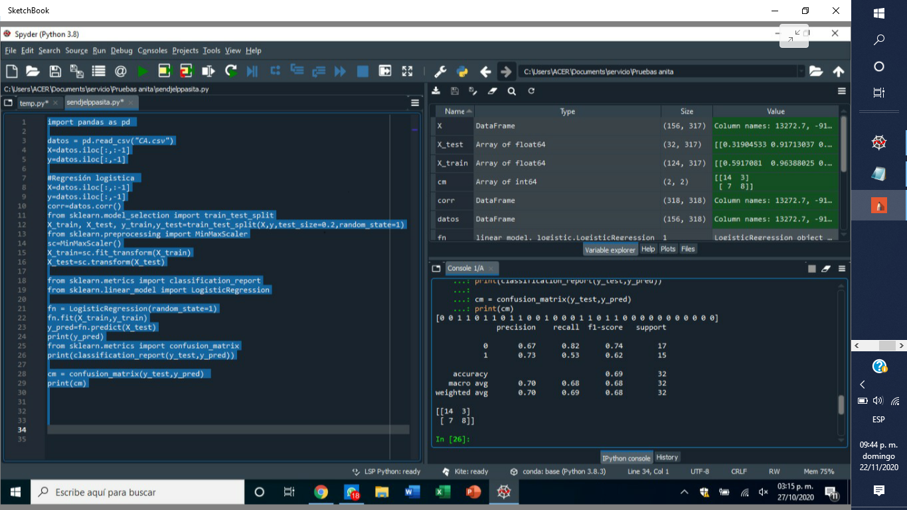Después de realizar la regresión logística obtenemos:

La evaluación de nuestro modelo es 0.69

Referencias

APD. (04 de 03 de 2019). ¿Qué es Machine Learning y cómo funciona? España.

Catarina. (s.f.). Transformada Wavelet. Puebla, Puebla, México.